Portafolio 11.
https://eliasvqz.github.io/mi-portafolio/

Arquitectura Cloud Serverless Inteligente
Aquí tienes la redacción profesional de tu tercer proyecto (el del Módulo 8 que me mostraste en el PDF). Lo dividí en dos partes:
- El código exacto para que lo pegues en tu archivo profile.json.
- La redacción larga (Caso de Estudio) por si quieres hacerle una página dedicada en tu portafolio.

1. Código para agregar a tu profile.json

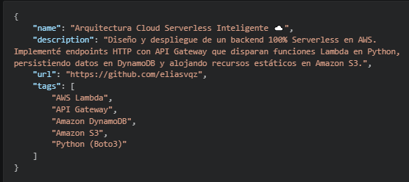

Antes:



2. Redacción extendida (Caso de Estudio)
Usa estos textos si vas a crear un modal, una sección de detalles o si lo vas a documentar en el README de tu GitHub.
Breve descripción de la actividad:
Despliegue de una solución en la nube utilizando servicios administrados de AWS para crear una API funcional y un sitio web de alta disponibilidad, eliminando por completo la necesidad de gestionar servidores tradicionales.
Desafío principal:
El reto consistió en acoplar de forma segura distintos servicios nativos de la nube (almacenamiento, enrutamiento, cómputo y bases de datos NoSQL) asegurando que se comunicaran correctamente mediante roles y políticas de seguridad (IAM), logrando un entorno escalable automáticamente ante picos de tráfico.
Solución propuesta:
Se diseñó una arquitectura orientada a eventos. Un bucket de Amazon S3 se configuró para el alojamiento estático. Las peticiones externas se gestionaron a través de Amazon API Gateway, definiendo rutas HTTP (/usuarios y /pedidos) que detonaban funciones AWS Lambda escritas en Python. La función de pedidos utilizaba la librería Boto3 para persistir la información directamente en una tabla de Amazon DynamoDB.
Herramientas técnicas utilizadas:
AWS Lambda, Amazon API Gateway, Amazon DynamoDB, Amazon S3, IAM, Python 3, Boto3.
Principales aprendizajes:
Comprendí el paradigma y los beneficios económicos del modelo Functions as a Service (FaaS) y pago por uso. Aprendí a gestionar permisos de ejecución específicos (Least Privilege) para que Lambda pudiera escribir en DynamoDB de forma segura.
Métricas de impacto logradas:
- Reducción de costos de inactividad: Al ser 100% Serverless, el costo de infraestructura cuando no hay tráfico es de $0.
- Escalabilidad instantánea: La arquitectura es capaz de soportar desde 1 hasta miles de peticiones por segundo de manera nativa sin intervención manual.

Justificación de la elección:
Elegí este proyecto como caso de estudio principal porque demuestra mi capacidad para salir del código tradicional y diseñar infraestructuras Cloud modernas, rentables y alineadas con las prácticas actuales del mercado tecnológico.

